01.04.
Урок № 19-20 Небесная механика. Исследование солнечной системы.
Основной материал:
Законы движения планет – законы Кеплера.
Гелиоцентрическая система Н. Коперника | Планеты движутся по круговым орбитам (считалось с древнейших времен – по окружности).  Планеты движутся равномерно

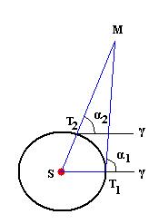 | Но между предвычисленным и наблюдаемым положением планет существовало различие - это выявил австрийский астроном – основоположник теоретической астрономии ИОГАН КЕПЛЕР (27.12.1571 – 15.11.1630). Он впервые решился пересмотреть причины движения планет вокруг Солнца, Луны вокруг Земли. Он ошибался в оценке природы притягивающей силы, но догадывался, что Солнце искажает притяжением пути планет, которые стремятся двигаться по прямой.  Работая в Праге учеником у Тихо Браге (1546-1601, Дания) он унаследовал результатов кропотливых и многолетних наблюдений Тихо Браге за планетой Марс - подробные таблицы наблюдения движения Марса и на их основе (этих данных) вывел законы движения планет (но не объяснил их т.к. не был открыт И. Ньютоном закон всемирного тяготения), преодолев предрассудки о равномерном движении по “самой совершенной” кривой - окружности. Открытие этих законов явилось важнейшим этапом в развитии гелиоцентризма. Позднее, после открытия Ньютоном закона всемирного тяготения, законы Кеплера были выведены как точное решение задачи двух тел.  Открытые законы носят имя Кеплера.  Для построения орбиты планет (на примере Марса) Кеплер перейдя от экваториальной системы координат к системе координат, указывающих его положение в плоскости орбиты принял в приближении орбиту Земли окружностью. Для построения орбиты применил способ показанный на рисунке, отсчитывая прямое восхождение от точки весеннего равноденствия на положение нескольких противостояний Марса. Проведя по полученным точкам плавную кривую получил эллипс и нашел формулу описывающую орбиту планеты X=е*sin (а)+M.  CD- "Red Shift 5.1" - нахождение сегодняшнего положения Марса и его характеристика по выведенным таблицам.
- 1^{ый} закон Кеплера. [открыт в 1605 году, напечатан в 1609г в книге “Новая астрономия ….”= вместе с 2-м законом].
Определение: Орбита каждой планеты есть эллипс, в одном из фокусов которого находится Солнце.
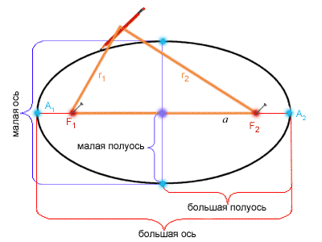 | Эллипс- замкнутая кривая, у которой сумма расстояний от любой точки до фокусов постоянна (const).  Если расстояние F₁F₂ обозначить 2с, а длину веревки считать 2а, то в системе координат, где ось ОХ совпадает с линией F₁F₂, а начало совпадает с серединой отрезка F₁F₂, эллипс задается уравнением х² : а² + у² : в² = 1. Числа а и в задают размеры полуосей эллипса. Если а = в, то эллипс превращается в окружность.  Форма эллипса (степень отличая от окружности - “сплюснутость”) характеризуется эксцентриситетом: е=с/а (форм.14), где а большая полуось орбиты, а с=OF расстояние от центра эллипса до его фокуса. При е=с=0 эллипс превращается в окружность, а при е=1 в отрезок. Приложение IХ.  планета а е планета а е карликовая планета а е  Меркурий 0,39 0,206 Юпитер 5,20 0,048 Плутон 39,52 0,253  Венера 0,72 0,007 Сатурн 9,54 0,054 Эрида 67,67 0,442  Земля 1,00 0,017 Уран 19,19 0,046 Седна 486,0 0,850  Марс 1,52 0,093 Нептун 30,07 0,008 Церера 2,80 0,089
Большая полуось орбиты Земли (среднее расстояние Земли от Солнца) - расстояние, принятое за астрономическую единицу. 1а.е.=149 597 868 ± 0,7 км ≈ 149,6 млн. км.
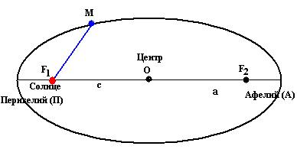
Для эллиптической орбиты планеты характерны относительно Солнца точки:
Перигелий (греч. пери – возле, около) ближайшая к Солнцу точка орбиты планеты (для Земли 1-5 января). В перигелии южное полушарие Земли получает солнечной энергии на 6% больше, чем северное полушарие.
Афелий (греч. апо – вдали) наиболее удаленная от Солнца точка орбиты планеты (для Земли 1-6 июля).
Учитывая греческие названия планет, характерные точки эллиптической орбиты ее спутников будут иметь собственные названия. Так Луна – Селена (переселений, апоселений), Земля – Гея (перигей, апогей).
- 2^{ый} закон Кеплера. [открыт в 1601 году, напечатан в 1609г в книге “Новая астрономия ….”= вместе с 1-м законом].
- Определение: Радиус-вектор планеты за равные промежутки времени описывает равные площади.
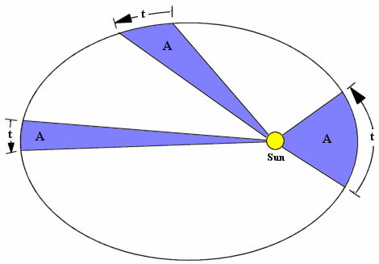
Называют законом площадей. Заштрихованные площади фигур равны за равные промежутки времени. Из чертежа дуги разные, отсюда υ_{п}>υ_{а}, т.е в перигелии υ_{max}, а в афелии υ_{min}.
По закону сохранения энергии полная механическая энергия замкнутой системы, между которыми действует сила тяготения, остается неизменной при любых движениях тел этой системы. Поэтому сумма кинетической и потенциальной энергии планеты неизменна во всех точках орбиты. По мере приближения к Солнцу кинетическая энергия планеты возрастает а ее потенциальная энергии уменьшается.
В соответствии со вторым законом Кеплера, орбитальная скорость обратно пропорциональна радиус-вектору. Поэтому скорость движения Земли по орбите также не постоянна, а изменяется от 29,5 км/с в афелии (июль) до 30,3 км/с в перигелии (январь). Соответственно, и расстояние от осеннего до весеннего равноденствия на орбите Земля проходит быстрее, чем противоположную, летнюю часть, а весна и лето в Северном полушарии на 6 суток продолжительнее осени и зимы. Например, Земля проходила точку перигелия, ближайшую к Солнцу, в 1998 году 04 января в 21 часов 15 минут 1 секунду всемирного времени UT. При этом ее расстояние от Солнца составляло 147099552 км. Противоположную точку орбиты, афелий, Земля проходила 3 июля 1998 года в 23 часа 50 минут 11 секунд всемирного времени UT. При этом Земля была от Солнца на расстоянии 152095605 км, т.е. на 5 миллионов километров больше. Это изменение расстояния до Солнца также хорошо заметно по изменению его видимого углового размера, который от 32´34" в январе уменьшается до 31´30" в июле.
Поток энергии от Солнца, падающий на Землю, изменяется обратно пропорционально квадрату расстояния. Поэтому зимы в северном полушарии менее суровые, чем в южном, а лето в северном полушарии более прохладное.
- 3^{ый} закон Кеплера. (Гармонический закон) [открыт в 1618 году, напечатан в 1619г в книге “Гармония мира”].
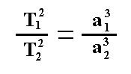 | Определение: Квадраты звездных (сидерических) периодов обращения планет относятся между собой как кубы больших полуосей их орбит.
Законы Кеплера применимы не только для планет, но и к движению их естественных и искусственных спутников.
1) Какие законы движения мы изучили?
2) На чем основывался Кеплер, открывая свои законы?
3) Что такое перигелий, афелий?
4) Когда Земля обладает наибольшей кинетической энергией, наименьшей?
5) Как найти эксцентриситет?
6) О каких периодах вращения синодических или сидерических идет речь в третьем законе Кеплера?
7) У некоторой малой планеты большая полуось орбиты равна 2,8 а.е., а эксцентриситет равен нулю. Чему равна малая полуось ее орбиты?

Обобщение и уточнение Ньютоном законов Кеплера
1. Закон всемирного тяготения.
Сообщение ученика = Книга “Астрономия в ее развитии” = Рождение великого закона (стр. 38).
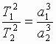
Повторение законов Кеплера:
I. Все планеты Солнечной системы вращаются вокруг Солнца по эллиптическим орбитам, в одном из фокусов которых находится Солнце.
II. Радиус-вектор планеты за одинаковые промежутки времени описывает равные площади: скорость движения планет максимальна в перигелии и минимальна в афелии.
III. Квадраты периодов обращения планет вокруг Солнца соотносятся между собой, как кубы их средних расстояний от Солнца:
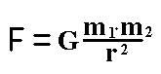  Исаак НЬЮТОН (1643-1727) в 1686г в 3-х книгах "Математические начала натуральной философии", излагает учение о всемирном тяготении и теорию движения небесных тел.  Сила тяготения между Солнцем и планетой пропорциональна произведению их масс и обратно пропорциональна квадрату расстояния между ними. | Гравитация – общее свойство всех тел природы.  Для небесных тел объясняет:  - почти все движения  - многие процессы образование и развитие небесных тел
Можно показать упрощенный вывод закона Всемирного тяготения описан в учебнике физики для X классов физико-математических школ под редакцией А.А. Пинского. Если планеты движутся по почти круговым орбитам, их центростремительные ускорения равны: 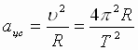, где Т – период обращения планеты вокруг Солнца, R - радиус орбиты планеты. Из III закона Кеплера 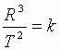или 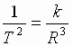. Следовательно, ускорение любой планеты независимо от ее массы обратно пропорционально квадрату радиуса ее орбиты: 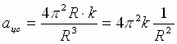. Согласно II закону Ньютона, сила F, сообщающая планете это ускорение, равна: 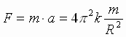(1) сила, действующая на любую планету, прямо пропорциональна массе планеты и обратно пропорциональна квадрату расстояния от нее до Солнца.
Согласно III закону Ньютона, сила F', действующая на планету со стороны Солнца, равна ей по модулю, противоположна по направлению и равна 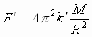: где М – масса Солнца.
Поскольку F = F',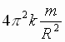=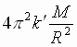. Обозначим 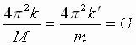где G – постоянная величина. Тогда и выражение (1) можно записать в виде известной нам формулы закона Всемирного тяготения: 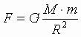
Законы Кеплера ←как движутся, то ЗВт ← почему так движутся. 4 закона (3 закона Кеплера и 3Вт) основные законы Небесной механики – раздела астрономии, исследующего движение небесных тел под действием взаимного притяжения. Понятие “небесная механика” ввел в 1799г Пьер Симон Лапласс (1749-1827, Франция) в астрономии исследовал сложные случаи возмущенного движения космических тел (вековые возмущения Юпитера, Сатурна, Луны; фигуры планет; движение полюсов Земли; первая теория движения спутников Юпитера и динамической теории приливов; обоснование механической устойчивости Солнечной системы). Пятитомный "Трактат о небесной механике" стал классическим трудом и в течении 50 лет был основным руководством для астрономов в данном разделе науки.
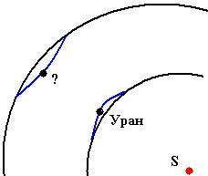
2. Возмущения, открытие других планет.
С глубокой древности, видимые невооруженным глазом, людям были известны 5 планет (Какие?). Н. Коперник научно обосновал, что Земля тоже планета СС.
В 1781г Уильям Гершель (1738 – 1822, Англия) 13 марта в 10ч вечера открыл Уран (правда считал, что это комета и лишь через 4 месяца российский астроном А.И. Лексель (1740 –1784) указал, что это планета.
Астрономы рассчитали орбиту Урана, используя законы небесной механики, но скоро выяснилось, что Уран отклоняется от Кеплеровской (эллиптической) орбиты. Почему?
1. Действие Сатурна или Юпитера (выяснилось, – нет).
2. За Ураном есть еще планета?
Изменения характеристик движения космических тел вследствие притяжения со стороны других космических тел, помимо центрального, называются возмущениями и наблюдаются в виде отклонений от траекторий, вычисленных на основе задачи 2-х тел (законов Кеплера). Невозмущенным называется довольно редкий вид движения космических тел, строго подчиняющегося законам Кеплера.
Закон всемирного тяготения решает задачу взаимодействия двух тел, а тут задача взаимного притяжения трех тел. В реальных ситуациях космические системы только из 2-х тел встречаются сравнительно редко. Чаще приходится описывать движение 3-х небесных тел, определяя движение 2-х тел относительно третьего или всех трех тел относительно центра масс (например, для системы Земля - Луна - Солнце). Точное решение задачи 3-х тел (Зундман, 1912г) носит очень сложный характер и, как правило, заменяется приближенным решением.
Джон Адамс (1819-1892, Англия) – студент, начав с 1844г расчеты, к сентябрю 1845г указал, где искать новую планету. Но ни профессор Кембриджского университета Уэллис, ни директор Гринвичской обсерватории Джорж Эри (1801-1892) не предприняли ее поиска –проигнорировали расчеты молодого математика.
Во Франции Урбен Леверье (1811-1877) так же решил сверхсложную задачу в 1846г используя теорию возмущений, опубликовал три статьи и 18 сентября отправил письмо астроному Берлинской обсерватории Иогану Галле (1812-1910), который 23 сентября 1846г в 52' от указанного места открыл 8-ю планету – Нептун. Кстати, в конце 1612 – начале 1613г в журнале наблюдений Г.Галилея есть зарисованная звездочка- это был Нептун, но ни он, ни Лаланд, наблюдавший Нептун 8 и10 мая 1795г, не обратили внимания.
13 марта 1930г Клайд Томбо (1906-1997, США) сообщает об открытии девятой планеты - Плутона (исключен 24.08.2006г из числа больших планет). Орбита была рассчитана еще в 1905г американскими астрономами Персиваль Ловелл (на фото у него был Плутон, но он не обратил на это внимания) и Эдуардом Пикеринг (1846- 1919) подтверждена в 1915г.
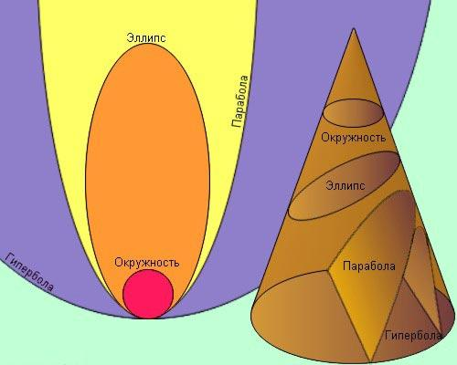
Расчеты, позволившие открыть 8-ю и 9-ю планеты (а так же ряд астероидов) доказали справедливость закона всемирного тяготения.
3. Законы Кеплера в формулировки Ньютона.
Сформулировав задачу двух тел (m₁, m₂ со скоростями v₁, v₂) и решая ее с помощью высшей математики (находя коэффициенты тел под действием силы взаимного притяжения) Ньютон вывел все законы Кеплера из Закона Всемирного тяготения, при этом открыл и разработал дифференциальное и интегральное исчисление. Спутниками космических объектов называются объекты, вращающиеся вокруг них (общего центра тяжести) под действием сил тяготения. Луна - единственный естественный спутник Земли, а искусственных спутников Земли (ИСЗ) в настоящее время насчитывается свыше 7500. Спутники есть у всех планет Солнечной системы, кроме Меркурия и Венеры. У больших астероидов тоже есть спутники - астероиды поменьше. Все планеты Солнечной системы можно считать спутниками Солнца. Наша Галактика имеет 2 больших спутника - галактики Большое и Малое Магелланово Облако и более 30 других звездных систем поменьше.
Допуская неподвижность одного тела, Ньютон доказывает: Под действием силы тяготения одно небесное тело по отношению к другому может двигаться по окружности, эллипсу, параболе и гиперболе (виды канонического сечения).
Первому закону подчиняется и форма орбиты искусственных небесных тел, которая зависит от модуля и направления начальной скорости.
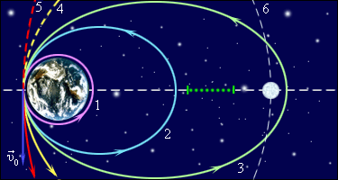
Зависимость формы орбиты от скорости:
1. Круговая – υ_{o}=7,91 км/с. 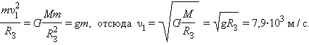 Для ИСЗ, запускаемых на околоземные низкие орбиты (h = 200 км), υ_{I} =7,78 км/с. В общем виде первую космическую скорость можем найти по формуле 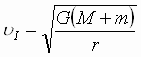
2. Эллиптическая (разной степени вытянутости орбиты): 2 - υ=9 км/с, 3 - υ = 11,1 км/с (облет Луны - сильно вытянутый эллипс).
3. Параболическая 4 - υ₂= υ_{o}.√2 =11,19 км/с (тело становится ИС Солнца) 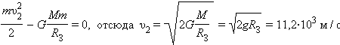В общем виде вторую космическую скорость можно найти по формуле 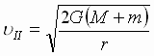
4. Гиперболическая 5 – υ₃= υ₂.√2 =16,67 км/с (при скорости υ₃ >12 км/с полет к ближайшим планетам, а при скорости υ₃>16,7 км/с полет к дальним планетам СС.
Скорость, с которой запущенный с Земли КЛА покинет пределы Солнечной системы, называют иногда третьей космической скоростью. Она равна сумме скоростей движения Земли вокруг Солнца и II космической скорости КЛА относительно Земли, υ_{III} = 42 км/с.
И. Ньютон решая задачу двух тел, вращающихся вокруг общего центра, найдя их получаемые ускорения из закона всемирного тяготения и через угловую скорость центростремительное ускорение получил уточненный 3-й закон Кеплера с массами тел. Вывод может выглядеть так:
Угловая скорость их обращения вокруг центра масс равна 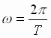, где Т – период обращения. Тогда центростремительное ускорение тел: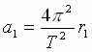 ,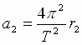 (2), где r₁ и r₂ - расстояния тел от центра масс системы. Приравнивая выражения (1) и (2), получим: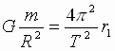, 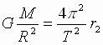(3). Складывая почленно выражения (3), получим: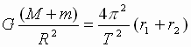 → 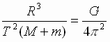(4). В правой части выражения (4) находятся лишь постоянные величины, откуда следует его справедливость для любой системы двух гравитационно взаимодействующих тел. Для двух космических систем это выражение запишется в виде уточненного III закона Кеплера: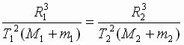 →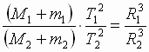
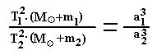(17) | Квадраты сидерических периодов планет, умноженные на сумму масс Солнца и соответствующей планеты, относятся как кубы больших полуосей орбит планет. Закон применим не только для планет, но и спутников и позволяет определить массу любого тела в связанной системе движущихся тел. (запомнить, что в сумме масс всегда ставится объект и его спутник).
1) Закон всемирного тяготения?
2) В чем заключалось уточнение Ньютоном 1-го закона Кеплера?
3) В чем заключалось уточнение Ньютоном 3-го закона Кеплера?

Теория берётся из любого источника.
Задания выполняются в тетрадях, фотографируются и отправляются преподавателю по адресу: kartel.mih@yandex.ru

